De empirische cyclus

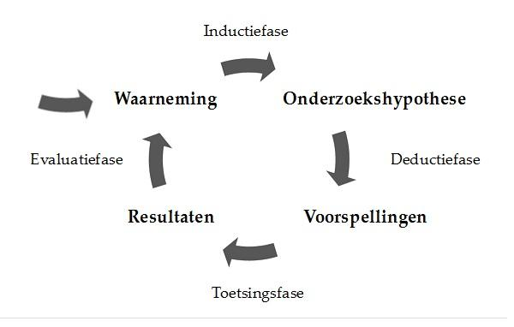

Hoe verloopt de empirische cyclus? Beschrijf de verschillende fases van de empirische cyclus aan de hand van een uitwerking van één van onderstaande casussen. Eventueel presenteer je jouw uitwerking van een casus voor de klas.

Voorbeeld van de uitwerking van een casus
Een leerling die oververmoeid is geraakt komt bij de huisarts. Hoe komt de huisarts tot de keuze voor een aanpak?
Uitwerking van de casus:
- Fase 1. De huisarts observeert het levensritme van de leerling. Hij komt erachter dat de leerling in het weekend uitgaat en doordeweeks huiswerk maakt, twee sporten beoefent, een muziek instrument bespeelt en een bijbaantje heeft. (waarnemingsfase)
- Fase 2. De huisarts stelt een onderzoekshypothese op: “Hoe meer activiteiten een leerling in zijn of haar vrije tijd uitvoert, des te sneller zal hij of zij oververmoeid raken.” (inductiefase)
- Fase 3. De huisarts deduceert een voorspelling uit de onderzoekshypothese: “Als de leerling in kwestie minder activiteiten gaat uitvoeren, dan zal hij minder oververmoeid zijn.” (deductiefase)
- Fase 4. De huisarts toetst de voorspelling die hij heeft gedaan. Daarvoor bedenkt hij een experiment. Hij adviseert de leerling om te stoppen met het bijbaantje. Hij vraagt de leerling om over twee weken terug te komen. Na twee weken vraagt hij de leerling hoe hij zich voelt. Klopt zijn voorspelling dat hij minder oververmoeid zal zijn? (Toetsingsfase)

Casussen
1. Een leerling die oververmoeid is geraakt komt bij de huisarts. Hoe komt de huisarts tot de keuze voor een aanpak?

2. Een arts vermoedt dat met feces vervuild water de oorzaak is van een epidemische ziekte.
Hij drinkt als proef zelf een glas water waarin hij onder meer fecaliën gemengd heeft. Is dit een goede methode? Moet hij ook nog andere proeven doen?

3. Het lukt eigenaars al een tijd lang niet hun huizen te verkopen. De markt stagneert.
Wat is de oplossing?

4. De aanmelding van nieuwe leerlingen op school blijkt dit jaar dramatisch laag te zijn. Wat gaat de schoolleiding doen?

5. Hoe pak je het aan als de appeltaart al voor de derde keer meer een pudding is geworden dan een taart?

6. Je ouders merken dat je de laatste tijd in het weekend laat en erg wazig thuiskomt. Welke maatregelen nemen zij?

7. Wat doe je als je telefoon niet meer werkt?

8. Je krijgt de laatste tijd, als je een trui aan hebt, jeuk en uitslag. Wat nu?

9. Je hebt slaapproblemen: je ligt vaak uren wakker 's nachts. Hoe vind je een goede oplossing?

10. Het loopt al een tijd niet erg lekker in het voetbalteam: de resultaten lopen merkbaar terug en de sfeer is ook niet best. Wat kan de trainer doen?

